# 框架版本说明

当前时间节点：2020-04-16

Java：8 版本

应用框架：SpringBoot 2.2.6

微服务框架：SpringCloud Hoxton.SR3

注册中心：现有consul

服务网关：现有gateway

持久层框架：mybatis-plus 3.3.0

连接池：hikaricp 3.4.2

Spring Cloud

**Hoxton** SR3：H版 服务器运行版本第3版

**GA**：General Availability 正式发布的版本,官方推荐使用此版本

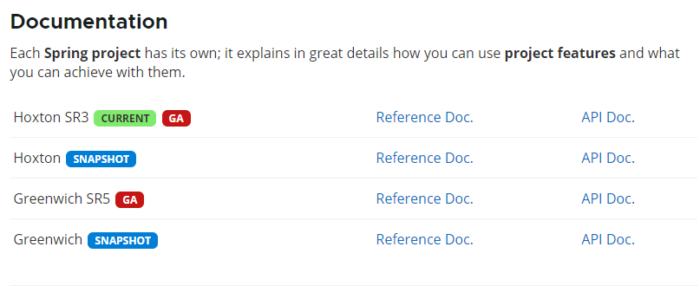

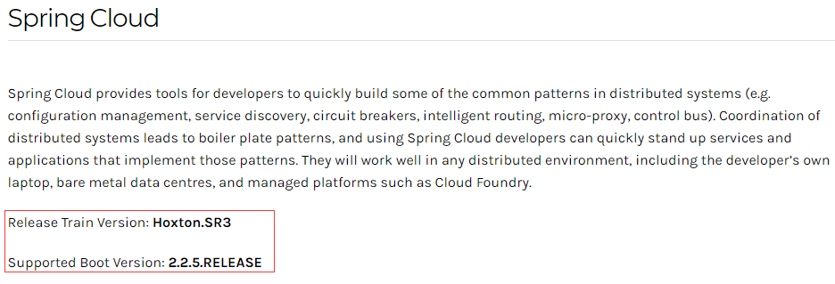

Spring Boot

官方版本匹配 "Hoxton.SR3": "Spring Boot >=2.2.0.M4 and <2.3.0.BUILD-SNAPSHOT"

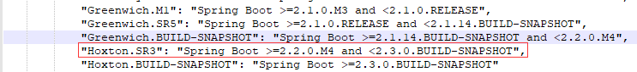

文档标配 2.2.5 但是boot 当前官方推荐版2.2.6

结合 Hoxton.SR3 匹配 大于等于2.2.0 小于2.3.0

所以订为 2.2.6 **GA**

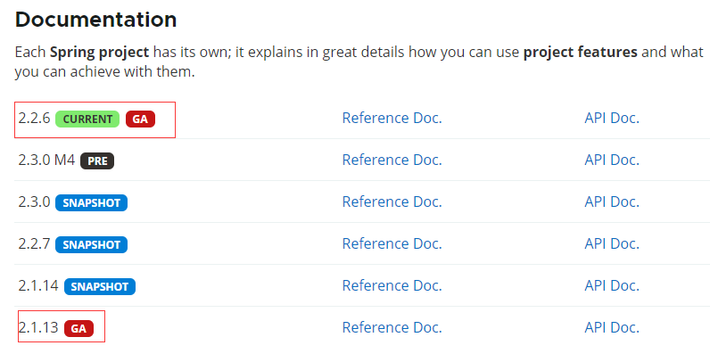

# 微服务框架后续推荐

1. 服务注册中心

eureka 停更

zookeeper

consul

nacos 阿里开源系

1. 服务调用

ribbon 替换

loadBalancer

feign 停更

openFeign

1. 服务降级熔断

Hystrix 停更

resilience4j

sentienl 阿里开源系

1. 服务网关

zuul 停更

zuul2 未出

gateway spring官方推荐

1. 服务配置

config 停更

nacos 阿里开源系

1. 服务总线

bus 停更

nacos 阿里开源系